第八屆全國電子設計創意競賽

**編號：UA016 類別：資訊類 題目：即時睡意辨識系統**

**非接觸式監控，讓駕駛無不感覺的情況更安全的開車**

* **系統說明**

利用Webcam擷取影像資訊，使用Haar眼部特徵擷取眼部影像，利用RGB影像分別切割出R、G、B通道，並將每個通道調整適當的亮度及對比度，再將R、G、B通道結合成原RGB影像，減少光害的影響。

影像經由Canny邊緣化處理，濾除影像中的雜訊，擷取出眼部的輪廓線條，利用線性平滑濾波器讓線條更為平滑，利用人眼、瞳孔的圓弧形特性，使用圓形霍夫轉換，掃描整張影像，找出最有可能的圓形輪廓。

處理完成後也得到圓形霍夫轉換的結果，當閉眼時將偵測不到圓形輪廓，張開時即可得到，利用此特性，設置一個計數器，當超過定時未偵測到圓形輪廓，將對使用者發出警告提示。

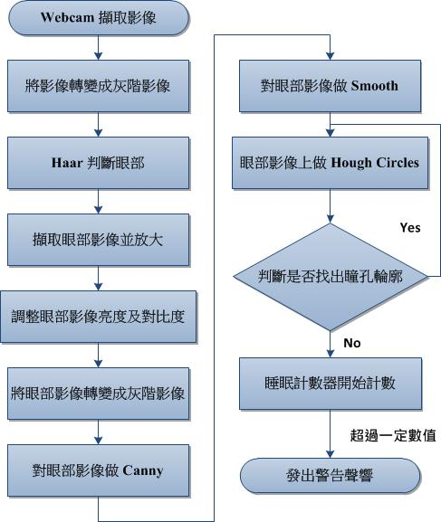

**Haar眼部影像擷取及亮度與對比度的調整** — 判斷並擷取眼部影像後利用亮度與對比度調整，讓眼部特徵明顯和濾除眼部周邊的陰影（如圖二）。

**邊緣化偵測及平滑處理** — 利用邊緣化偵測濾除影像中的雜訊，擷取出眼部的輪廓線條，使用平滑處理使線條圓滑（如圖三）。

**霍夫圓形抓取出眼部及瞳孔** — 當雙眼眼睛睜開時，霍夫圓形將會抓取到2個以上的圓形，當閉眼時則偵測不到，利用此特性判別（如圖四、圖五）。

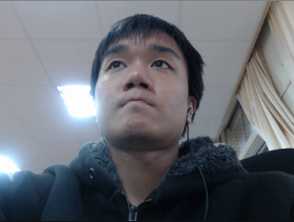

**圖一、Webcam擷取之影像**

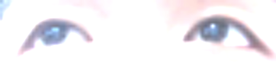

**圖二、Haar眼部影像擷取及亮度與對比度調整**



**圖三、影像作邊緣化偵測及平滑處理**

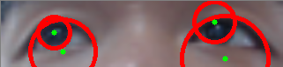

**圖四、霍夫圓形抓取出眼部及瞳孔**

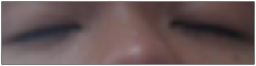

**圖五、霍夫圓形未抓取出圓形輪廓**